

Отчет по выполнению задания на тему: «Практическая работа 4».

Выполнила:
Группа: 4ИСП9-46
Студент: Чемоданова А.А.

Москва 2026 г.
Создала файл templates/index.html
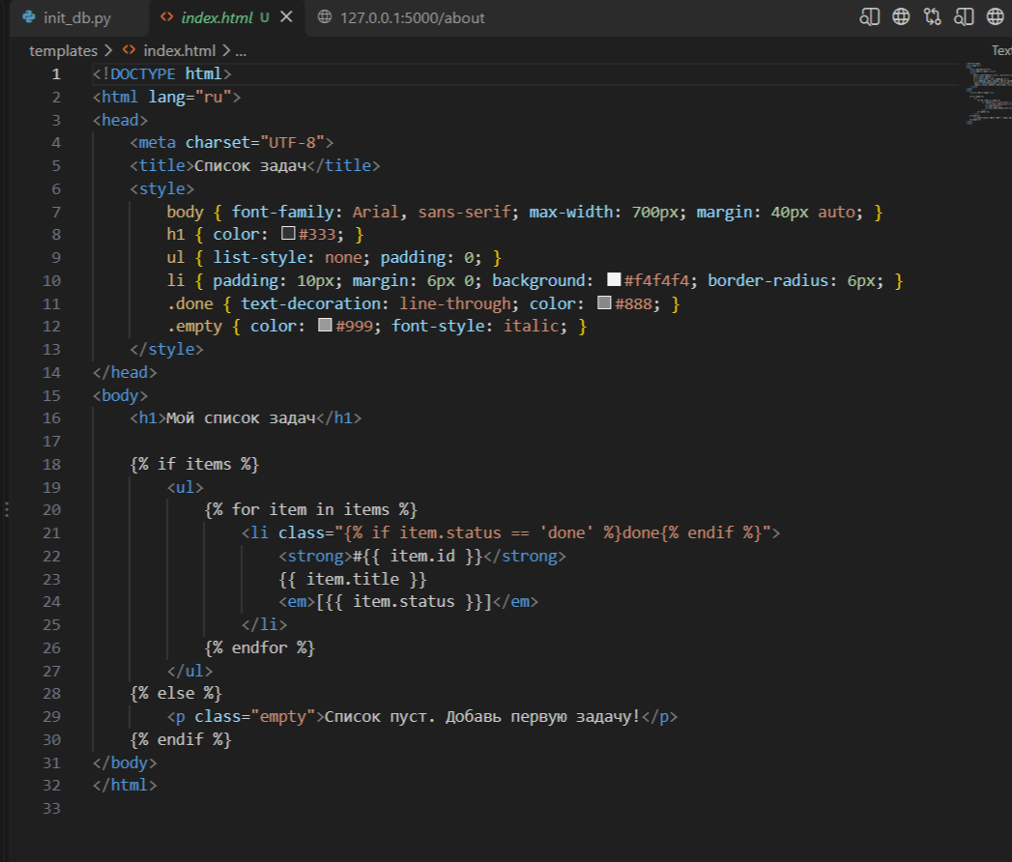

Привести app.py к виду
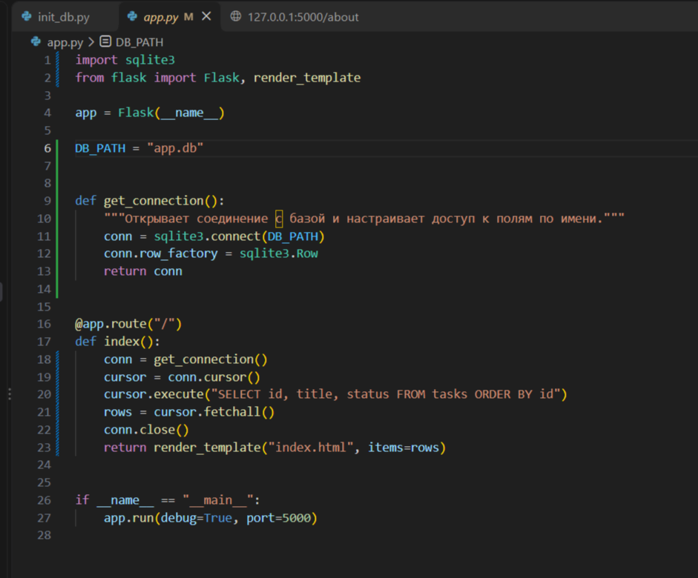

Запуск и проверка
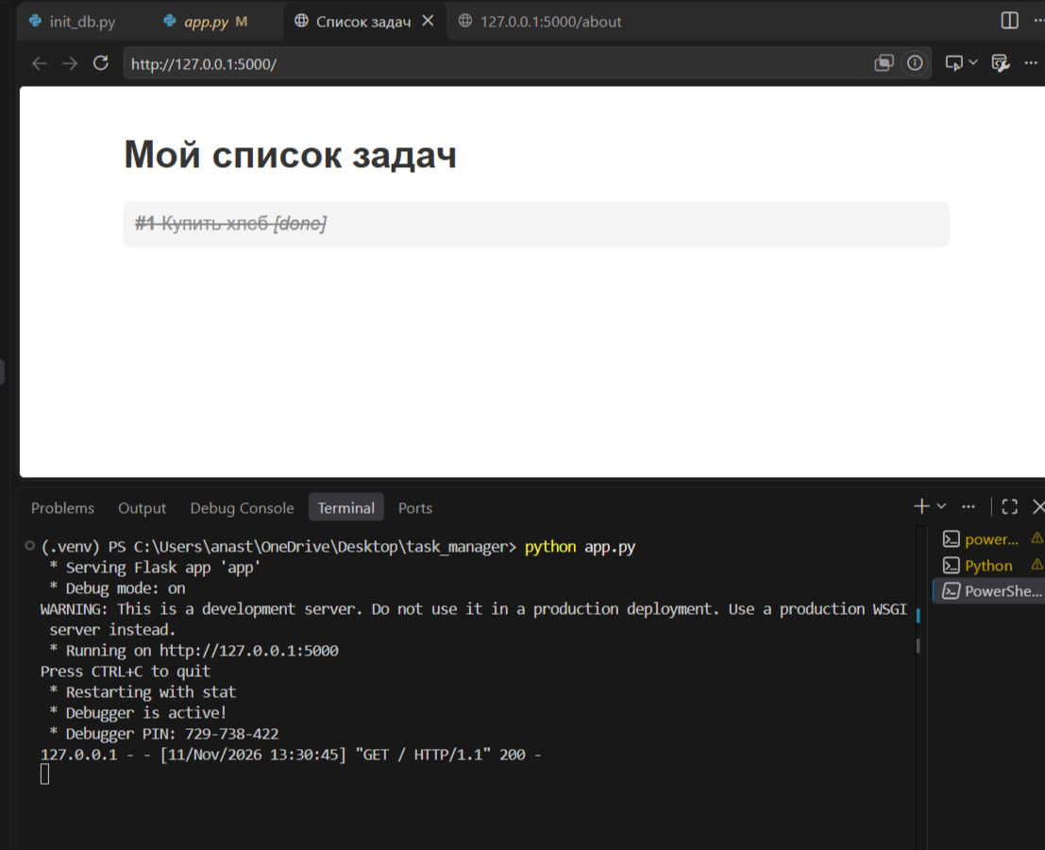

- Jinja2 — разделяет логику и представление, даёт автоматическое экранирование (защита от XSS), наследование шаблонов и переиспользование фрагментов.
- {{ ... }} — вывод значения; {% ... %} — управляющие конструкции (циклы, условия).
- render_template('index.html', items=rows) — загружает шаблон, подставляет переменные, возвращает готовый HTML.
- conn.commit() не нужен при SELECT, т.к. чтение не меняет состояние БД.
- sqlite3.Row — фабрика строк с доступом по имени колонки (item['title']); обращение через точку (item.title) работает только при дополнительном преобразовании в объект.
- По умолчанию шаблоны — в папке templates/; путь меняют через template_folder в конструкторе Flask.
- При пустом items цикл {% for %} не выполнится; без {% else %} выведется пустой фрагмент.

